Sieben auf einen Streich: Neue chainflex Serie spart 35 Prozent Leitungskosten in Top Drives
Getestetes und sicheres Leitungspaket mit Motor-, Daten- & Hybridleitungen für Offshore e-loop von igus

Köln, 26. November 2020 – Speziell für den hängenden Einsatz in besonders herausfordernden Anwendungen wie Tiefbohranlagen hat igus den e-loop entwickelt. Das äußerst robuste Energieketten-System führt Leitungen vertikal sicher und ersetzt bereits heute weltweit immer mehr Service Loops. Mit der neuen CFSPECIAL.5 Serie gibt es nun auch das passende igus Leitungsprogramm für den e-loop. Eine Kombination aus sieben chainflex Leitungen macht Kosteneinsparungen von 35 Prozent möglich.

Um Leitungen in hängenden Anwendungen und rauen Umgebungen sicher zu führen, hat igus den e-loop als Alternative zum häufig eingesetzten Service Loop entwickelt. Denn im Service Loop haben die Leitungen keine Führung, und keinen definierten Biegeradius, sie können sich nicht bewegen und brechen. Bei einer Wartung oder Reparatur muss das komplette System getauscht werden. Der e-loop kombiniert als dreidimensionale äußerst belastbare Energieführung die Vorteile einer Kunststoff-Energiekette mit einem hochfesten Zugseil. Das Seil nimmt die Zugkräfte im Inneren der Kette auf und gibt sie an die Anschlusselemente ab. Die modulare e-kette verfügt über einen definierten Biegeradius und hält durch PU-Protektoren Vibrationen und Schlägen stand – ideal für den Einsatz in Bohranlagen oder Schaufelradbaggern. Passend zum e-loop stellt igus jetzt die Leitungsserie CFSPECIAL.5 vor.

Kette, Kabel, Garantie, Montage: Alles aus einer Hand
Das Leitungspaket für den e-loop ist im ersten Quartal 2021 erhältlich und besteht aus sieben verschiedenen Kabeltypen: drei Einzeladerleitungen in verschiedenen Querschnitten, einem Schutzleiter, zwei Datenleitungen sowie einer Hybridleitung. Die Auswahl orientiert sich an den gängigen Top Drive-Systemen am Markt und wird kontinuierlich angepasst. Alle chainflex Leitungen sind ohne Mindestbestellmenge erhältlich. Durch die Verfügbarkeit als Katalogartikel entfällt die bisher übliche langwierige und teure Einzelfertigung. Mit dem igus Komplettpaket aus Kette, Kabel, Konfektionierung und Montage profitiert der Kunde schließlich von der Lieferung aller Komponenten aus nur einer Hand und der Garantie, dass alle Komponenten ideal aufeinander abgestimmt sind. Aufgrund der Tests im 3.800 Quadratmeter großen Testlabor ist igus in der Lage das nachweislich zu qualifizieren. Gleichzeitig senkt das konfektionierte readychain System knapp 90 Prozent der Beschaffungs- sowie 68 Prozent der Montagezeit.
e-loop Serie in verschiedenen Varianten erhältlich
Die e-loop Serie ist in verschiedenen Größen und Varianten wie der halbstegigen Version verfügbar. Die neue Ausführung wird statisch eingesetzt, zum Beispiel bei Ölbohranlagen für die Energieführung vom Mast zum Power Container. Damit der e-loop leicht über den Boden an Kai-Anlagen von A nach B bewegt werden kann, ist er auch mit Rollen und Griffmodulen erhältlich. Optional bietet igus auch eine „Drop-Safe"-Variante mit zusätzlichen Schraubensicherungen sowie eine Variante aus Edelstahl an.

Mehr Informationen und Videos zur CFSPECIAL-Serie für Top Drives finden sich unter: https://www.igus.de/info/n20-cf-topdrive-cable

ÜBER IGUS:

Die igus GmbH entwickelt und produziert motion plastics. Diese schmierfreien Hochleistungskunststoffe verbessern die Technik und senken Kosten überall dort, wo sich etwas bewegt. Bei Energiezuführungen, hochflexiblen Kabeln, Gleit- und Linearlagern sowie der Gewindetechnik aus Tribopolymeren führt igus weltweit die Märkte an. Das Familienunternehmen mit Sitz in Köln ist in 35 Ländern vertreten und beschäftigt weltweit 4.150 Mitarbeiter. 2019 erwirtschaftete igus einen Umsatz von 764 Millionen Euro. Die Forschung in den größten Testlabors der Branche produziert laufend Innovationen und mehr Sicherheit für die Anwender. 234.000 Artikel sind ab Lager lieferbar und die Lebensdauer ist online berechenbar. In den letzten Jahren expandierte das Unternehmen auch durch interne Start-ups, zum Beispiel für Kugellager, Robotergetriebe, 3D-Druck, die Plattform RBTX für Lean Robotics und intelligente „smart plastics“ für die Industrie 4.0. Zu den wichtigsten Umweltinvestitionen zählen das „chainge“ Programm – das Recycling von gebrauchten e-ketten - und die Beteiligung an einer Firma, die aus Plastikmüll wieder Öl gewinnt. (Plastic2Oil).

Die Begriffe "igus", “Apiro”, "chainflex", "CFRIP", "conprotect", "CTD", "drygear“, "drylin", "dry-tech", "dryspin", "easy chain", "e-chain", "e-chain systems", "e-ketten", "e-kettensysteme", "e-skin", "e-spool“, "flizz", „ibow“, „igear“, "iglidur", "igubal", „kineKIT“, "manus", "motion plastics", "pikchain", „plastics for longer life“, "readychain", "readycable", „ReBeL“, "speedigus", "triflex", "robolink" und "xiros" sind gesetzlich geschützte Marken in der Bundesrepublik Deutschland und gegebenenfalls auch international.

PRESSEKONTAKTE:  Oliver Cyrus  Leiter Presse und Werbung  igus® GmbH  Spicher Str. 1a  51147 Köln  Tel. 0 22 03 / 96 49-459  ocyrus@igus.net  www.igus.de/presse | Anja Görtz-Olscher  Managerin Presse & Werbung  igus® GmbH  Spicher Str. 1a  51147 Köln  Tel. 0 22 03 / 96 49-7153  agoertz@igus.net  www.igus.de/presse

Bildunterschrift:

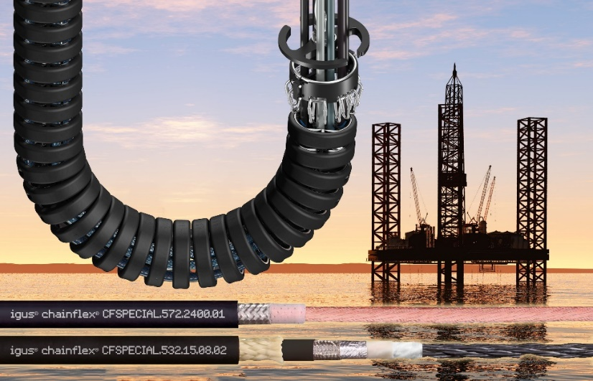
Bild PM6620-1
Getestet, sicher und schnell lieferbar: Das Leitungspaket aus sieben chainflex Leitungen ist optimal auf den Einsatz im e-loop von igus abgestimmt. (Quelle: igus GmbH)

